Week | Description depends on the Timing table(Practical)
1 | Introduction of viruses
2 | Methods of Classification the Virus
3 | Animal viruses
4 | Plant viruses
5 | Electron microscope
6 | Interferon
7 | Virus cultivation and culture in vitro
8 | Estimate the concentration of viruses
9 | Virus Purification
10 | Enzyme Linked Immuno Sorbent Assay ( ELISA )
11 | Phages isolated from the environment ( Bacteriophage )
12 | The impact of viruses on infected cells
13 | Examine ways and embryo egg injected By Virus
14 | Avian Influenza ( Bird flu ) H5N1
15 | Examination

Lab -1
Introduction of viruses:

Virus:Particales composed of core which containing either DNA or RNA (not both) , covered by protein coat called capsid, some viruses have outer lipoprotein membrane called an envelope.

Properties of virus , Capsid , Envelop , Viriods , prions , spikes , Capsid symmetry.

Lab -2
Methods of Classification the Virus:

- Nature of host.
- Type of nucleic acid.
- Diseases caused or special clinical feature.

Lab -3 , Lab -4
The Classification of Virus Families
- Animal viruses:
1-Caliciviridae 2-Arenaviridae 3-Bunyaviridae 4-Picornaviridae 5-Adenoviridae 6-Papillomaviridae 7-Herpesviridae 8-Poxviridae 9-Hepadenaviridae 10-Retroviridae 11-Rhabdoviridae 12-Paramyxoviridae 13-Orthomyxoviridae 14-Reoviridae 15-Coronaviridae
- Plant viruses:
Tobacco Mosaic viruses (T.M.V).

Lab -5
Electron microscope
The electron microscope is a type of microscope that uses a beam of electrons to create an image of the specimen.
Type of electron microscope:
- Transmission electron microscope (TEM).
- Scanning electron microscope (SEM).
Sample Preparation.
Disadvantages of electron microscope.

Lab -6
Interferon
Are proteins made and released by host cells in response to the presence of pathogens such as viruses , bacteria , parasites or tumor cells.
Type of Interferon
IFN-α , IFN-β
Function of Interferon
Interferon therapy

Lab -7
Virus cultivation and culture in vitro

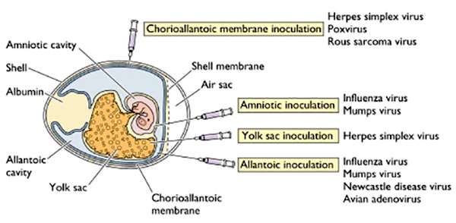

Lab -8
Estimate the concentration of viruses

Calculated concentration (PFU) = Number of plaque × Inverted dilution
Plant leaf area cm²

Detecting viruses: the plaque assay
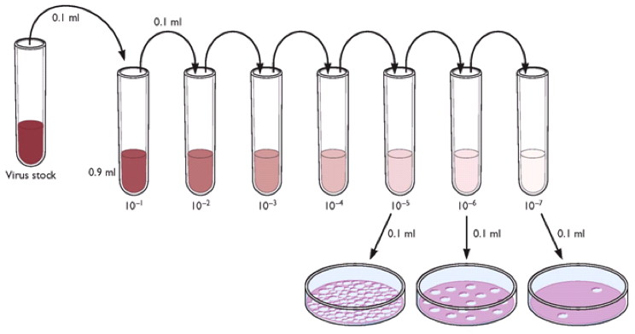

Lab -9
Virus Purification
- Differential centrifugation:
- Density gradient centrifugation:
- Purification by organic solvents:

Lab -10
Enzyme Linked Immuno Sorbent Assay ( ELISA )

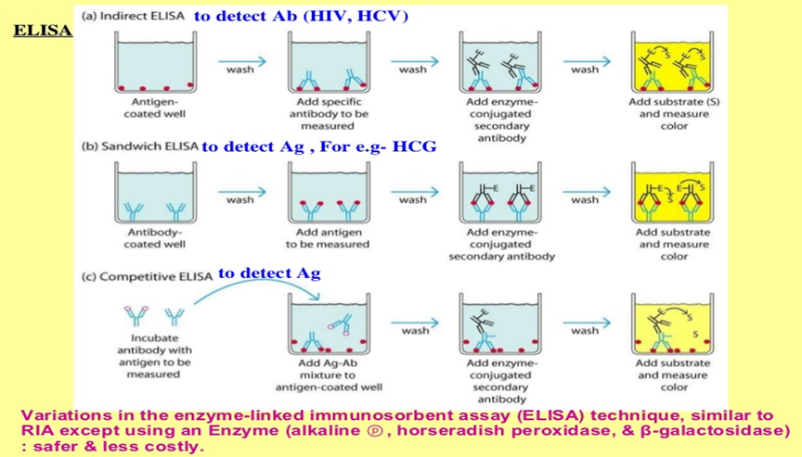

الجامعة المستنصرية
كلية العلوم
قسم علوم الحياة

اسم المادة العلمية : الفايروسات العملي
المرحلة : الثانية
العام الدراسي :2015 - 2016

اسماء التدريسيين حسب الاقدمية

- أ.م. د. عباس عراك
- أ.م. د. اسماء
- م .د. احمد خميس
- م .د. فاطمة رمضان
- م . اشرف سامي حسن
- م .م. محمد توفيق عبد الحسين
- م . فراس نبيه جعفر
- م. م. ميسون خليفه

تقسيم الساعات حسب المجاميع الطلابية

اسماء التدريسيين | الوقت |  |  |  | يوم الاثنين
- م . اشرف سامي حسن  - م .م. محمد توفيق عبد الحسين  - م . فراس نبيه جعفر  - م . م ميسون خليفه | 2.50-1.20 | 1.20-11.50 | 11.30-10.0 | 10.0-8.30
 | A2 مجموعة | A1 مجموعة |  |  | يوم الثلاثاء
 | C2 مجموعة | C1 مجموعة | B2 مجموعة | B1 مجموعة

